**Отчет**

**о проделанной работе по профилактике безнадзорности**

**и правонарушений среди несовершеннолетних**

**в МКОУ «Ансалтинская СОШ»**

С целью адаптации детей в социуме и предотвращения совершения противоправных действий в МКОУ «Ансалтинская СОШ» составлен план работы по профилактике и предотвращению правонарушений и преступности несовершеннолетними на 2018-2019 учебный год, функционирует Совет по профилактике безнадзорности и правонарушений.

В сентябре классными руководителями составлены социальные паспорта классов, в планах воспитательных работ предусмотрено проведение тематических правовых классных часов и индивидуальные беседы.

Ведется целенаправленная работа по профилактике правонарушений среди несовершеннолетних:

Ученик, состоящий на внутришкольном учете – 1; Шахбанов Магомедтагир Ш., на учете в ПДН не имеются. Профилактическая работа классными руководителями ведется систематически.

Классными руководителями школы используются различные  формы и методы индивидуальной профилактической работы с учащимися.

- изучение особенностей личности подростков;

- посещение на дому, с целью контроля над подростками, их занятостью в свободное время от занятий, а также в каникулярное время, подготовкой к урокам;

- посещение уроков с целью выяснения уровня подготовки учащихся к занятиям;

- индивидуальные и коллективные профилактические беседы с подростками и родителями;

- вовлечение учащихся в систему объединений дополнительного образования с целью организации занятости в свободное время.

Одним из важных факторов профилактики является занятость учащихся в свободное время, поэтому в школе большое внимание уделяется развитию системы дополнительного образования, а также пропаганде здорового образа жизни и вовлечению подростков в кружки и секции.

Воспитательная работа в классах планируется и ведется с учетом общешкольных и стоящих перед классным коллективом целей и задач, возрастных и личностных особенностей учащихся, положения семей, деятельность осуществляется с учетом реализуемых целевых локальных воспитательно-образовательных программ и проектов в разных направлениях с использованием активных форм и методов работы:

- гражданско - патриотическом;

-спортивно- оздоровительном;

- художественно- эстетическом;

-духовно-нравственном и др.

Для предотвращения бродяжничества и безнадзорности ведется контроль над посещаемостью занятий учащимися школы. С этой целью:

- администрацией школы ведётся тетрадь учёта пропусков занятий;

- классными руководителями регулярно заполняются страница пропусков уроков в классном журнале;

Классные руководители совместно с психологом и социальным педагогом школы посещаются на дому семьи детей, требующих повышенного педагогического внимания и контроля.

С целью профилактики правонарушений, повышения правовой культуры несовершеннолетних в школе ежемесячно проводятся тематические классные часы, коллективно-творческие дела.

Выявлены неблагополучные, неполные, малообеспеченные семьи.

Были проверены жилищно-бытовые условия.

В проделанной работе организованной по правопорядку в школе были организованы и проведены профилактические мероприятия в отношении разных категорий учащихся и родителей.

Организовали информационно-разъяснительную работу с родителями обучающихся через родительские собрания, групповые консультации по вопросу профилактике ранней безнадзорности и правонарушений детей.

В проведении мероприятий были задействованы сотрудники ИПДН. Профилактические беседы были проведены с учащимися 5 – 11 классов. В ходе бесед рассматривались вопросы беспричинных пропусков занятий в школе учащимися, поведение в общественных местах, времяпровождение на улице в вечернее время, профилактика алкоголизма, пьянства и курения в молодежной среде, административной и уголовной ответственности несовершеннолетних за правонарушения и преступления. Учащиеся 5-11 классов задавали инспектору уточняющие вопросы. Данные мероприятия были направлены на формирование правосознания подростков.

С учеником, состоящим на ВШУ Шахбановым Магомедтагиром, систематически проводятся индивидуальные профилактические беседы.

С учащимися начальных классов были проведены минутки безопасности, на которых педагоги обратили внимание детей на те опасности, которые могут их      подстерегать на улице по пути в школу и из школы, а так же дома и повторили правила безопасного поведения в общественных местах и дома.

С педагогами школы на школьном совете по профилактике правонарушений был рассмотрен вопрос «Система работы классного руководителя с учащимися группы «риска»». Обсуждение данного вопроса было направлено на повышение профессиональной компетентности отдельных классных руководителей в части организации психолого-педагогической поддержки и сопровождения учащихся, относящихся в группе «риска».

Таким образом, проведённые мероприятия способствовали повышению правовой культуры учащихся и родителей, выработке единых подходов к воспитанию правосознания у учащихся со стороны педагогов и родителей.

**Приложение фотоотчета к материалу:**

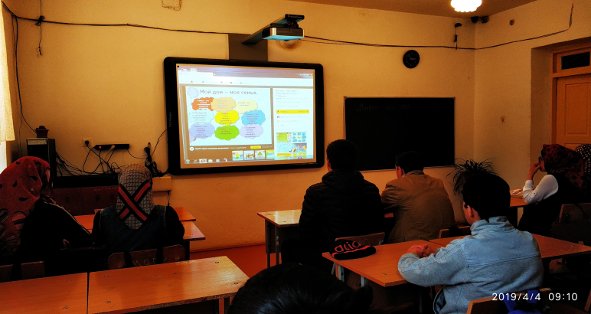 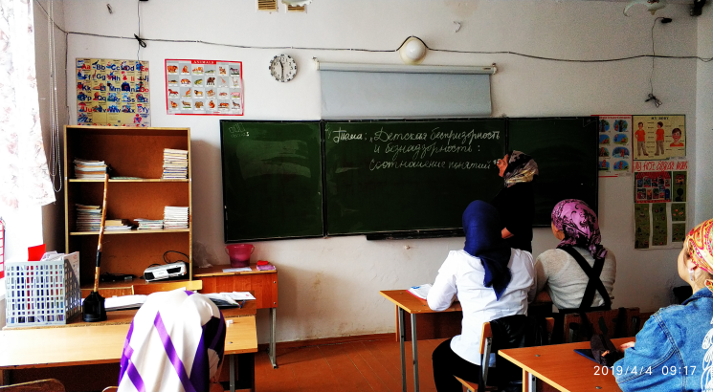

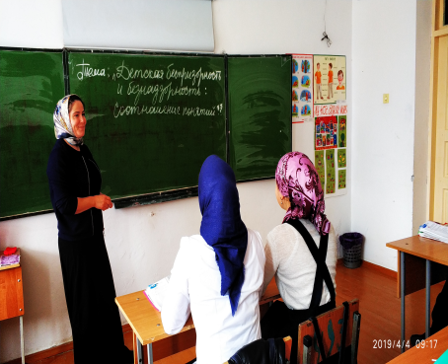 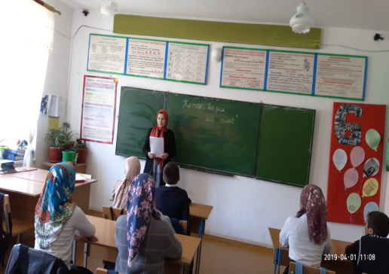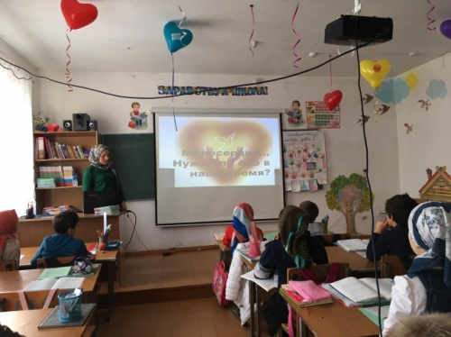

**Социальный педагог школы: /Сиражудинова Б.С../**